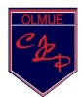
Colegio Ignacio Carrera Pinto
Profesor: Tamara González
Fecha: 25 mayo
Correo electrónico: Tamaragonzalezicp@gmail.com
GUÍA N°5 MÚSICA SEXTO AÑO BASICO

Nombre: __________________________________________Fecha:_______________________

Objetivo: Expresar sensaciones, emociones e ideas que les sugiere la música escuchada usando diversos medios expresivos.
Estimada familia:
-Lee con atención la guía
-Responde en tu croquera según las indicaciones dadas en cada actividad.
-No dudes en consultar tus dudas al correo, y enviar las evidencias del trabajo a través de fotografías al correo tamaragonzalezicp@gmail.com
Música y músicos chilenos

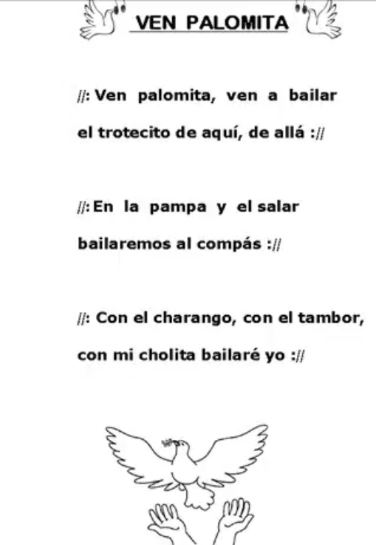

Busca y escucha de YouTube la canción llamada: Ven palomita - Trotecito Nortino Chile.
Puedes seguir el siguiente link https://www.youtube.com/watch?v=zndC8vBSfrQ

Trote nortino
El trote. Esta danza, del Norte de Chile, tiene un origen indio, aunque ha asimilado figuras de las danzas europeas. Se asemejan mucho al carnavalito del norte argentino y al huaino de Bolivia y Perú.

El trote es una danza del Norte de Chile. La pareja de bailarines realizan pasos como si estuviesen trotando. Mientras se mueven avanzan y retroceden rítmicamente. Se toman de las manos y giran para un lado y otro, sin dejar de mover los brazos

- ¿De qué trata la canción?

________________________________________________________________________________________________________________________________________________________________________________________________________________________________________________________________________________________________________________________________________________________________

- ¿Qué es lo que más te llamo la atención?

________________________________________________________________________________________________________________________________________________________________________________________________________________________________________________________________________________________________________________________________________________________________

Actividad 2: Para terminar esta unidad, debes escuchar y cantar la canción, puedes ayudarte leyendo la letra. Y enviármela mediante un audio o video al correo, como también puedes usar las sociales para enviar la canción.

……………………………………………………………………………
Gracias por conocer un poco más de la música nacional
Espero tu trabajo
¡Felicitaciones!

